
on-line

Ano: V - Nº 289
22/10/2007

SINDICATO DE TRABALHADORES EM EMPRESAS FERROVIÁRIAS DE BAURU, MATO GROSSO DO SUL E MATO GROSSO FILIADO A CUT-FNITST

COMUNICADO RELEVANTE A CATEGORIA

Começa mal a aplicação dos Acordos pela Novoeste/ALL

O Sindicato constatou vários problemas na aplicação dos Acordos que foram assinados: Acordo Coletivo de Trabalho, Acordo para implantação da Nova Estrutura de Cargos e pagamentos de valores atuais e atrasados.

EM RELAÇÃO AO ACT 2007/2008
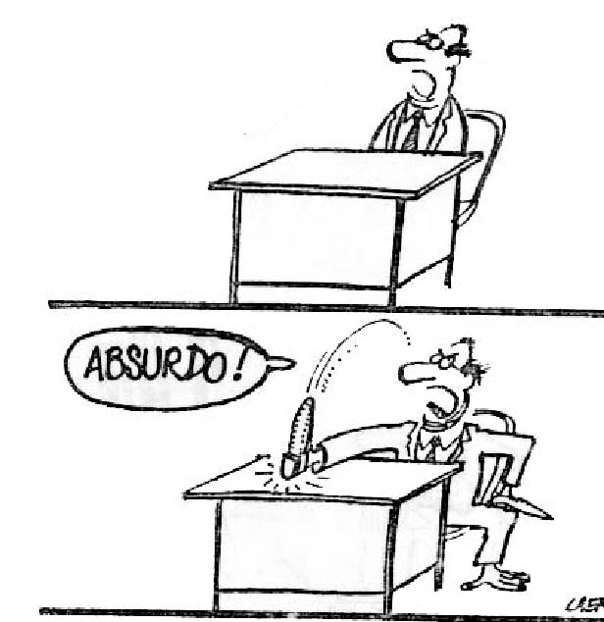
Bagunça aqui? ???aqui ? aqu

- Atrasado do Tíquete Refeição: Todos os empregados deveriam ter recebido R$ 480,00 (valor correspondente à diferença de janeiro a outubro de 2007), que não foram creditados em conta. Dia 29/10/07, o sindicato solicitou da empresa que fizesse comunicado informando a data do pagamento à categoria, que segundo nos informou a empresa seria no dia 12/11. É muita incompetência e falta de respeito com a categoria até agora este comunicado não ter sido divulgado.
- Abono de R$ 500,00 para quem não teve reajuste com a nova estrutura: Os ferroviários que não tiveram aumento por conta da nova estrutura, e que deveriam receber R$ 500,00 em tíquete , também não receberam e a empresa também não informou quando isso ocorrerá. A gerência de RH sabe ou deveria saber o nome, função e matrícula de todos os que devem receber o abono.

EM RELAÇÃO À NOVA ESTRUTURA / ENQUADRAMENTO

- Vários colegas após receberem o contracheque procuraram diretores do sindicato para esclarecer dúvidas sobre o reenquadramento e valores salariais. Como já informamos, os companheiros que entenderem que o seu enquadramento está errado devem ser dirigir as sedes do sindicato em Bauru, Araçatuba, Três Lagoas, Campo Grande, Aquidauana e Corumbá, preencher o formulário solicitando a revisão, assinar que o sindicato encaminhará a empresa. O formulário também, pode ser solicitado por e-mail. O sindicato envia, O ferroviário preenche, e entrega na sede do sindicato devidamente assinado.
Departamento de Comunicação. Jornalista Responsável: Arthur M. Júnior Mtb: 023536.
Email: sinferrobru@uol.com.br - Fone (14) 3223-6642 - http://www.sindferroviariosbauru.com.br

- Operadores de Produção Junior: A situação mais grave é dos Operadores de Produção Junior. Todos que exercem as funções de agente de estação, manobrador e maquinista auxiliar, deveriam neste mês receber o salário com o novo piso que é de R$ 550,00, conforme está consignado na tabela que integra a nova estrutura, e que a empresa assinou. Os únicos operadores de produção jr., cujo piso é de R$ 500,00, são aqueles que exercem as atividades de via manutenção de via permanente. Um erro primário da empresa, que precisa ser corrigido.

O que todos os Operadores de Produção devem fazer

Todos os colegas devem procurar as sedes do sindicato a partir de segunda feira, 05/11/07, preencher o formulário de solicitação de revisão de enquadramento, para que possamos entregar o mais rápido possível na empresa.

ATENÇÃO: Preencha o formulário de acordo com exemplo abaixo, com as informações da atividade e tarefas que você realiza.

ENQUADRAMENTO NA NOVA ESTRUTURA DE CARGOS E SALÁRIOS
Nome:
Data de Admissão: |  |  |  |  | Tempo na função:
Gerência: |  |  |  |  | Dependência:
Cargo atual:
Cargo anterior: |  |  |  | Cargo proposto:
Cargo do superior imediato:
Escolaridade:
Descrição das atividades desempenhadas:
Operador de Produção/Auxiliar de Maquinista (participo na condução de trens, exercendo atividades correlatas como, manobras no trecho, verificação de composição).

Operador de Produção/Estação (executo formação de trens definidas pela CCO, controlo documentos necessários à circulação de trens, solicito licenciamento, etc).

Operador de Produção/Manobrador (executo a formação de trens, manobra de trens definidas pelo centro de controle ou supervisão dentro dos limites do pátio)

Colaborador Sindicato
Data:

